8527phrases importantes 1a

jag hittar inte toaletterna | je ne trouve pas les toilettes
var finns toaletterna? | où sont les toilettes, s’il vous plaît?
är det ledigt? | c’est libre?
är det upptaget? | c’est occupé?
är det öppet i morgon? | c’est ouvert demain?
är det stängt i kväll? | c’est fermé ce soir?
hur dags | à quelle heure
hur dags stänger ni? | à quelle heure fermez-vous?
när öppnar ni? | quand ouvrez-vous?
jag förstår inte | je ne comprends pas
jag skulle vilja ha | je voudrais
vad önskas? | vous désirez? / que désirez-vous?
jag gillar inte svart | je n’aime pas le noir
jag tycker mycket om grönt | j’aime beaucoup le vert
tala långsammare | parlez plus lentement, s’il vous plaît
jag förstår nästan allt | je comprends presque tout
kan ni repetera? | vous pouvez répéter, s’il vous plaît?
jag är svensk | je suis Suédois
var bor ni? | où habitez-vous?
jag bor i Sverige | j’habite en Suède
det finns inget mer papper | il n’y a plus de papier
det saknas en handduk | il manque une serviette
det finns inget varmvatten | il n’y a pas d’eau chaude
det är kallt på rummet | il fait froid dans la chambre
kan jag få en kudde till? | je peux avoir un autre polochon, svp?
jag skulle vilja ha mer pommes-frites tack | je voudrais encore des frites, svp
har ni salt? | vous avez du sel, svp?
jag har tappat min gaffel | j’ai perdu ma fourchette
min kniv är smutsig | mon couteau est sale
jag ändrar mig | je change d’avis
vad finns det för smaker? | qu’est-ce qu’il y a comme parfums?
jag letar efter en skobutik | je cherche un magasin de chaussures
är byxorna på rea? | le pantalon est en solde?
vilka fina blåa byxor | quel beau/joli pantalon bleu
var är provhytten? | où sont les cabines d’essayage?
jag har inte växel | je n’ai pas de monnaie
finns det en post i närheten? | il y a un bureau de poste près d’ici?
vad heter den här gatan? | comment s’appelle cette rue?
förstår ni mig? | vous me comprenez?
jag pratar lite franska | je parle un peu français
finns det andra modeller? | il y a d’autres modèles?
skjortan är för liten | la chemise est trop petite

phrases importantes 1b

jag hittar inte toaletterna
var finns toaletterna?
är det ledigt?
är det upptaget?
är det öppet i morgon?
är det stängt i kväll?
hur dags
hur dags stänger ni?
när öppnar ni?
jag förstår inte
jag skulle vilja ha
vad önskas?
jag gillar inte svart
jag tycker mycket om grönt
tala långsammare
jag förstår nästan allt
kan ni repetera?
jag är svensk
var bor ni?
jag bor i Sverige
det finns inget mer papper
det saknas en handduk
det finns inget varmvatten
det är kallt på rummet
kan jag få en kudde till?
jag skulle vilja ha mer pommes-frites tack
har ni salt?
jag har tappat min gaffel
min kniv är smutsig
jag ändrar mig
vad finns det för smaker?
jag letar efter en skobutik
är byxorna på rea?
vilka fina blåa byxor
var är provhytten?
jag har inte växel
finns det en post i närheten?
vad heter den här gatan?
förstår ni mig?
jag pratar lite franska
finns det andra modeller?
skjortan är för liten

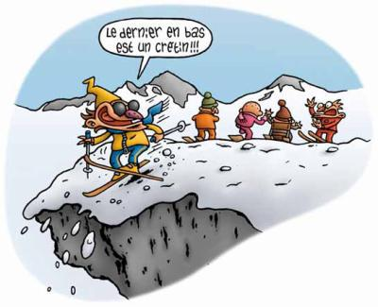
phrases importantes 1c

- je ne trouve pas les toilettes
- où sont les toilettes, s’il vous plaît?
- c’est libre?
- c’est occupé?
- c’est ouvert demain?
- c’est fermé ce soir?
- à quelle heure
- à quelle heure fermez-vous?
- quand ouvrez-vous?
- je ne comprends pas
- je voudrais
- vous désirez? / que désirez-vous?
- je n’aime pas le noir
- j’aime beaucoup le vert
- parlez plus lentement, s’il vous plaît
- je comprends presque tout
- vous pouvez répéter, s’il vous plaît?
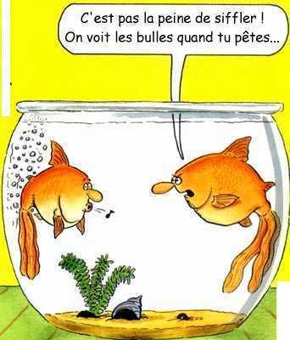
- je suis Suédois
- où habitez-vous?
- j’habite en Suède
- il n’y a plus de papier
- il manque une serviette
- il n’y a pas d’eau chaude
- il fait froid dans la chambre
- je peux avoir un autre polochon, svp?
- je voudrais encore des frites, svp
- vous avez du sel, svp?
- j’ai perdu ma fourchette
- mon couteau est sale
- je change d’avis
- qu’est-ce qu’il y a comme parfums?
- je cherche un magasin de chaussures
- le pantalon est en solde?
- quel beau/joli pantalon bleu
- où sont les cabines d’essayage?
- je n’ai pas de monnaie
- il y a un bureau de poste près d’ici?
- comment s’appelle cette rue?
- vous me comprenez?
- je parle un peu français
- il y a d’autres modèles?
- la chemise est trop petite

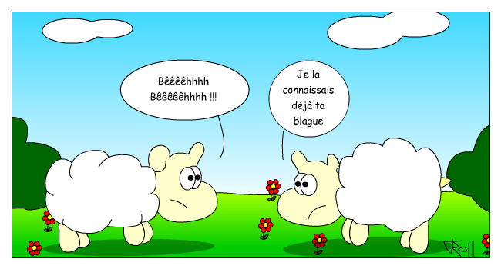
phrases importantes 1d

- jag hittar inte toaletterna
- var finns toaletterna?
- är det ledigt?
- är det upptaget?
- är det öppet i morgon?
- är det stängt i kväll?
- hur dags
- hur dags stänger ni?
- när öppnar ni?

- jag förstår inte
- jag skulle vilja ha
- vad önskas?
- jag gillar inte svart
- jag tycker mycket om grönt
- tala långsammare
- jag förstår nästan allt
- kan ni repetera?
- jag är svensk
- var bor ni?
- jag bor i Sverige
- det finns inget mer papper
- det saknas en handduk
- det finns inget varmvatten
- det är kallt på rummet
- kan jag få en kudde till?
- jag skulle vilja ha mer pommes-frites tack
- har ni salt?
- jag har tappat min gaffel

- min kniv är smutsig
- jag ändrar mig
- vad finns det för smaker?
- jag letar efter en skobutik
- är byxorna på rea?
- vilka fina blåa byxor
- var är provhytten?
- jag har inte växel
- finns det en post i närheten?
- vad heter den här gatan?
- förstår ni mig?
- jag pratar lite franska
- finns det andra modeller?
- skjortan är för liten

